Problemas de aprendizaje

Cómo identificar los problemas de aprendizaje

Los problemas de aprendizaje afectan a 1 de cada 10 niños en edad escolar. Estos problemas pueden ser detectados en los niños a partir de los 5 años de edad y constituyen una gran preocupación para muchos padres, ya que afectan al rendimiento escolar y a las relaciones interpersonales de sus hijos. Un niño con problemas de aprendizaje suele tener un nivel normal de inteligencia, de agudeza visual y auditiva. Es un niño que se esfuerza en seguir las instrucciones, en concentrarse y portarse bien en su casa y en la escuela. Su dificultad está en captar, procesar y dominar las tareas e informaciones, y luego en desarrollarlas posteriormente. El niño con ese problema simplemente no puede hacer lo mismo que los demás, aunque su nivel de inteligencia sea el mismo.

Cómo detectar problemas de aprendizaje en los niños
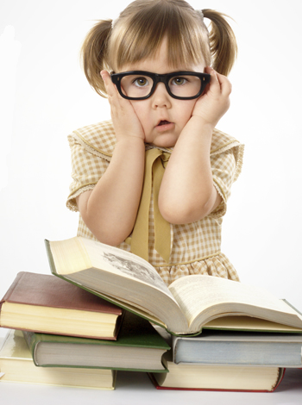
El niño con problemas de aprendizaje específicos presenta patrones poco usuales, a la hora de percibir las cosas en el ambiente externo. Sus patrones neurológicos son distintos a los de otros niños de su misma edad. Sin embargo, tienen en común algún tipo de fracaso en la escuela o en su comunidad.
Cuando un niño tiene problemas para procesar la información que recibe, le delata su comportamiento. Los padres deben estar atentos y observar las señales más frecuentes que indican la presencia de un problema de aprendizaje:
- Dificultad para entender y seguir tareas e instrucciones.
- Problemas para recordar lo que alguien le acaba de decir.
- Dificultad para dominar las destrezas básicas de lectura, deletreo, escritura y/o matemática, por lo que fracasa en el trabajo escolar.
- Dificultad para distinguir entre la derecha y la izquierda, para identificar las palabras, etc. Puede presentar tendencia a escribir las letras, las palabras o los números al revés.
- Falta de coordinación al caminar, hacer deporte o llevar a cabo actividades sencillas como sujetar un lápiz o atarse el cordón del zapato.
- Facilidad para perder o extraviar su material escolar, libros y otros artículos.
- Dificultad para entender el concepto de tiempo, confundiéndo el "ayer", con el "hoy" y/o "mañana".
- Tendencia a la irritacióno a manifestar excitación con facilidad.

Características de los problemas de aprendizaje

Los niños que tienen problemas del aprendizaje con frecuencia presentan, según la lista obtenida de When Learning is a Problem/LDA(Learning Disabilities Association of America), características y/o deficiencias en:
Lectura (visión): El niño se acerca mucho al libro; dice palabras en voz alta; señala, sustituye, omite e invierte las palabras; ve doble, salta y lee la misma línea dos veces; no lee con fluidez; tiene poca comprensión en la lectura oral; omite consonantes finales en lectura oral; pestañea en exceso; se pone bizco al leer; tiende a frotarse los ojos y quejarse de que le pican; presenta problemas de limitación visual, deletreo pobre, entre otras.

Escritura: Invierte y varía el alto de las letras; no deja espacio entre palabras y no escribe encima de las líneas; coge el lápiz con torpeza y no tiene definido si es diestro o zurdo; mueve y coloca el papel de manera incorrecta; trata de escribir con el dedo; tiene un pensamiento poco organizado y una postura pobre.

Auditivo y verbal: El niño presenta apatía, resfriado, alergia y/o asma con frecuencia; pronuncia mal las palabras; respira por la boca; se queja de problemas del oído; se siente mareado; se queda en blanco cuando se le habla; habla alto; depende de otros visualmente y observa al maestro de cerca; no puede seguir más de una instrucción a la vez; pone la tele y la radio con volumen muy alto.
Matemáticas: El alumno invierte los números; tiene dificultad para saber la hora; pobre comprensión y memoria de los números; no responde a datos matemáticos.

